佛光大學

資訊應用學系

畢業專題結案報告

(審查版)

具備智慧化推薦功能的點餐系統:

以火鍋店為例

指導教授：駱至中 教授

學 生：張竣韋

鄭惟澤

中華民國108年1 月22日

# 摘要

在現代的餐飲業中，早已逐漸走向資訊化的管理形式，因此一套良好的管理系統是餐廳裡不可或缺的，它能夠幫助店家節省成本，例如:節省人力資源、避免錯誤、方便管理...等。除了建立一套點餐系統，加上智慧化的推薦系統將商品的推銷與銷售更加順利，並且提升顧客的滿意度。

本專題以一間火鍋店為例，以「特色的點餐系統」推薦貼近消費者喜好餐點為目標之理念為出發點。一開始先收集資料，造訪各式火鍋店，了解他們的營運方式、作業流程以及需求進行整合，作為本專案系統的參考依據，並分析相關功能的可行性，以資料探勘技術中的關聯規則分析，利用適當的機器學習演算法從系統的資料庫中找出有意義的點餐規則建立一套推薦系統。

專題使用PHP與MYSQL作為介面與資料庫的設計軟體，Weka作為資料分析軟體，已完成點餐結帳、智慧推薦等功能。

關鍵字:點餐系統、推薦系統、資料探勘、關聯規則。

目錄

第一章 緒論 1

1.1專題背景 1

1.2專題目的 1

第二章 需求分析與文獻探討 2

2.1現況分析 2

2.2系統目標 2

2.3 推薦系統 3

2.4 資料探勘技術 4

第三章 系統設計與實作 5

3.1系統架構 5

3.2人員架構 6

3.3推薦機制的研究方法及步驟 8

3.3.1專案理解 (Business Understanding) 9

3.3.2資料理解 (Data Understanding) 10

3.3.3資料預備 (Data Preparation) 10

3.3.4塑模 (Modeling) 11

3.3.5評估 (Evaluation) 13

3.3.6部署 (Deployment) 13

3.4資料庫設計 14

第四章 專題實作與進度規劃 18

4.1開發環境 18

4.2系統介面 19

4.2.1系統首頁 19

4.2.2點餐系統 20

4.2.3後臺管理系統 26

4.2.4 智慧推薦規則的產生 31

4.3工作分配 35

4.4工作項目與進度 36

參考文獻 37

使用說明 38

一、 系統概述 39

功能說明 39

二、安裝說明 39

設備需求 39

電腦端 39

iPad端 39

三、操作說明 39

圖表目錄

圖3.1 系統架構圖 5

圖3.2 使用案例圖 6

圖3.3 點餐系統流程圖 7

圖3.4 CRISP-DM方法論 8

圖3.5 點餐系統流程圖 9

圖3.6 分析流程 11

圖3.7 漸進式分析示意圖 12

表3.1 推薦規則-資料字典 15

表3.2 商品資料-資料字典 15

表3.3 分析用明細-資料字典 16

表3.4 訂單-資料字典 16

表3.5 加點-資料字典 17

圖4.1 系統首頁 19

圖4.2 點餐系統-情境選擇介面 20

圖4.3 點餐系統-情境選擇介面2 20

圖4.4 點餐系統-主餐選擇介面 21

圖4.5 點餐系統-湯底選擇介面 22

圖4.6 點餐系統-副餐選擇介面 23

圖4.7 點餐系統-加點選擇介面 23

圖4.8 點餐系統-結帳介面 24

圖4.9 點餐系統-結帳介面(向右滑) 24

圖4.10 點餐系統-印出單據 25

圖4.11 後臺系統-登入頁 26

圖4.12 後臺系統-主頁面 27

圖4.13 後臺系統-菜單管理 28

圖4.14 後臺系統-規則管理 29

圖4.15 後臺系統-財務統計 30

圖4.16 匯出檔案 31

圖4.17 預處理階段 32

圖4.18 目標屬性設置 33

圖4.19 產生關聯規則 34

表4.1 工作分配圖 35

圖4.20 上學期進度 36

圖4.21 下學期進度 36

# 第一章 緒論

## 1.1專題背景

現今的餐廳越來越多採用電子化的點餐系統，推出的菜色更是種類豐富，有些顧客總是為了挑選菜色，而浪費了許多寶貴的時間，俗話說：「時間就是金錢，金錢還會生錢」，因此本專題在點餐系統中加入了推薦機制以及管理功能，除了基本的點餐程序之外，服務員能從中向消費者推薦自家產品。商家也能即時了解銷售狀況，掌握消費者的喜好，一方面提升銷售業績，一方面針對不同的客群去做出不同的行銷策略。

## 1.2專題目的

此系統主要目的是要在餐廳的點餐系統上加上推薦機制，為了建立有效的智慧型機制，本專題過程將參考CRISP-DM方法論，並使用資料分析軟體Weka，進行關聯規則分析，進而透過關聯法則對於餐點內容的偏好與其可能的因素為何，並發現餐點與餐點之間同時販售的可能性。

本系統開發方向是以點餐系統作為基礎結合資料探勘技術做延伸，並使用HTML建構出介面系統，在平板上，提供給點餐人員操作，點餐人員在點餐過程中，透過人工的方式來輸入顧客特徵來顯示推薦餐點，輸入的顧客特徵會儲存在資料庫中，一邊蒐集相關資料再藉由資料定期的匯入，最後並為此系統的部署提出一個建議模式，使系統更貼近各種類型顧客的需求。

# 

# 第二章 需求分析與文獻探討

為了更了解點餐系統的發展現況與特性，針對火鍋店目前現況分析系統模式以及需求，並呈現系統的作業流程。推薦機制上採用的資料探勘技術為關聯規則分析，運用此技術來做分析，期望能提高結果的準確率，專題將多方面參考現有的推薦系統（例如：PChome網路購物…）。

## 2.1現況分析

現有的餐廳管理系統，發展已趨近成熟，功能相當完整，管理便利，但在點餐系統上並沒有智慧化的推薦服務，本專題並非是要比較其他餐廳管理系統，而是基於餐廳管理系統上的點餐系統，進行改進創新。

智慧型點餐系統在點餐系統上加入智慧化的推薦機制，系統能根據不同客人推薦貼近其喜好的餐點，而不再是毫無依據。並可以配合報表資訊來進行策略的擬定，提升決策效率。

## 2.2系統目標

本專題所規劃的系統訂了三個目標，以下所示：

1. 以火鍋店為例開發一個點餐系統，能夠編修菜色資訊、管理推薦規則，讓餐廳的點餐流程電子化。
2. 點餐系統加上**智慧化的點餐推薦**，系統能根據不同客人推薦貼近其喜好的餐點，另一方面，商家能有效了解消費者需求，更有利的推銷自家產品。
3. 即時報表顯示當日或當月營業額，以及當月熱門項目，供人員進行策略分析。

## 2.3 推薦系統

推薦系統是一種信息過濾系統，用於預測用戶對物品的「評分」或「偏好」，根據用戶的興趣特點和購買行為，向用戶推薦感興趣的信息和商品。隨著電子商務規模的不斷擴大，商品個數和種類快速增長，顧客需要花費大量的時間才能找到自己想買的商品。這種瀏覽大量無關的信息和產品過程無疑會使淹沒在信息過載問題中的消費者不斷流失，為了解決這些問題，推薦系統因應而生，推薦系統近年來非常流行，應用於各行各業，推薦的對象包括：電影、音樂、新聞、書籍、學術論文、搜索查詢、分眾分類、以及其他產品。

推薦系統的主要演算法有:基於關聯規則推薦、基於內容推薦、協同過濾推薦。基於關聯規則的推薦是以關聯規則為基礎，把已購商品作為規則頭，規則體為推薦對象。關聯規則挖掘可以發現不同商品在銷售過程中的相關性，在零售業中已經得到了成功的應用。基於內容推薦主要採用自然語言處理、人工智慧、概率統計和機器學習等技術進行過濾，通過相關特徵的屬性來定義項目或對象,系統基於用戶評價對象的特徵學慣用戶的興趣,依據用戶資料與待預測項目的匹配程度進行推薦，努力向客戶推薦與其以前喜歡的產品相似的產品。協同過濾方法根據用戶歷史行為（例如其購買的、選擇的、評價過的物品等）結合其他用戶的相似決策建立模型，這種模型可用於預測用戶對哪些物品可能感興趣（或用戶對物品的感興趣程度）[1]。

然而推薦系統相關的應用已經是無所不在，舉例來說，Pandora使用歌曲或者藝人的屬性從而生成一個電台，其中的樂曲都有相似的屬性，用戶的反饋用於精化電台中的內容，在用戶「不喜歡」某一歌曲時，弱化某一些屬性；在用戶喜歡某一歌曲時，強化另一些屬性，這是一種基於內容推薦的方式 [2]。除此之外，網路購物平台如AMAZON、 PCHOME等，背後都有著一套高精確度的推薦系統，透過蒐集消費者之線上各項行為，並從資料庫裡豐富的資訊來對消費者進行推薦。

## 2.4 資料探勘技術

本專題主要採用的資料探勘技術為**關聯規則分析**，以下將詳細說明。

要觀察各類型顧客的消費傾向，用到的是資料探勘技術中的關聯規則分析。挖掘關聯規則的目的在於從大量的交易資料中，找出不同項目之間的關聯性，不論是顧客與商品之間，或是商品與商品之間的關聯性，透過分析，對業者在從事行銷組合及市場預測等活動時，提供具有價值的資訊，例如:美國零售業者Walmart分析資料庫資料時，發現每週五晚上啤酒與尿布銷量有正向關聯性，進一步提供採購建議給終端消費者。

Agrawal 和 Srikant兩位博士在1994年提出Apriori演算法，Apriori演算法已經廣泛且成功應用在許多領域，用以處理類別型資料 (categorical data)，例如：消費者所購買的餐點。然而，在交易資料庫中的每一筆交易資料除了包含所購買的物品之外，也包含物品被購買的數量。物品與被購買的數量這一層關係對於行銷策略的決定也有重要的影響 [9]。

本專題是以包含類別資訊的Apriori 演算法為基礎之漸進式的關聯規則探勘，在不同的階段中，除了設定支持度、信心度可以過濾大多數無意義的規則以外，為了使輸出的關聯結果中只含該階段需要的屬性，因此在Weka的Associate功能中必須透過設置ClassIndex參數，指名哪個屬性為目標屬性。

# 第三章 系統設計與實作

本章節主要是經過需求分析過後，將需求統整出來，再將系統做進一步的規劃，並進行系統設計與實作。

## 3.1系統架構

在系統架構上，我們主要把點餐系統分為前台服務系統、後台管理系統，為基本的規劃架構，如下圖3.1所示。

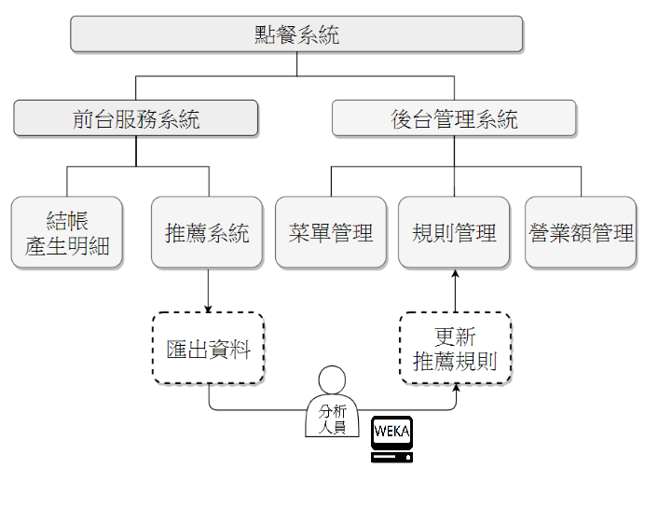

圖3.1 系統架構圖

## 3.2人員架構

此系統的參與者分別有點餐人員、店長(分析人員)，點餐人員主要負責前台的點餐作業，店長負責後台管理系統，使用案例圖如下圖3.2。

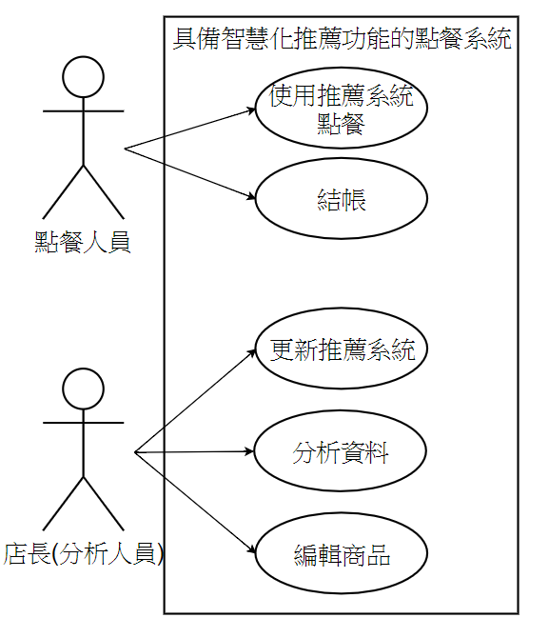

圖3.2 使用案例圖

點餐人員使用點餐系統，點餐的方式為一個人點完再換下一個人點，完成點餐時儲存至系統，產生訂單的同時列印紙本明細，點餐流程如下圖3.3。

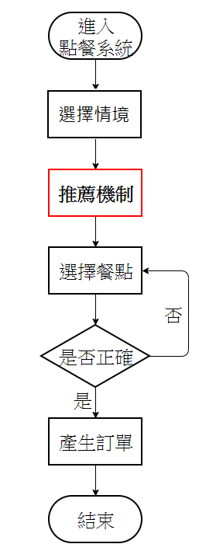

圖3.3 點餐系統流程圖

## 3.3推薦機制的研究方法及步驟

研究方法及步驟經由相關文獻探討統整，並依據現有點餐系統之實際運作模式，歸納系統建構之設計參考，最後，逐一完成系統建構之標準程序，本專題參考CRISP-DM方法論(跨行業數據挖掘標準流程 (Cross-Industry Standard Process for Data Mining)，是一種跨行業數據挖掘標準流程，使用上不受限於特定工具或領域，是適用所有行業的標準方法論，相對於現存的其他數據挖掘方法，更具有優越性，因而被廣泛應用。其作業程序主要有六個步驟，流程圖如圖3.4所示。

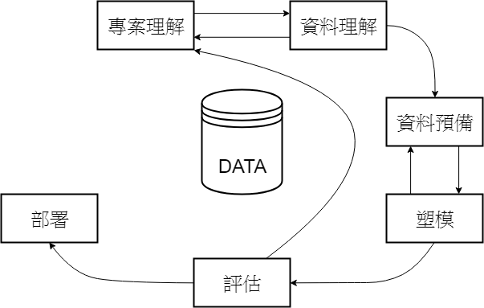

圖3.4 CRISP-DM方法論

### 3.3.1專案理解 (Business Understanding)

本專題之智慧型點餐推薦系統必須改進原本的點餐流程，如下圖3.5，在點餐過程中，透過人工的方式來輸入會員特性來顯示推薦餐點，在提交點單的同時，也將資料記錄到資料庫中，我們系統的推薦機制分為三部分，分別是**智慧推薦**、**熱門推薦**、**主廚特選**。

* 智慧推薦:利用資料探勘中的關聯規則分析，將得出的結果作為推薦的依據。
* 熱門推薦:自動推薦點餐記錄中的熱門前三名。
* 主廚推薦:經過專家分析設置的推薦規則，作為推薦的依據。

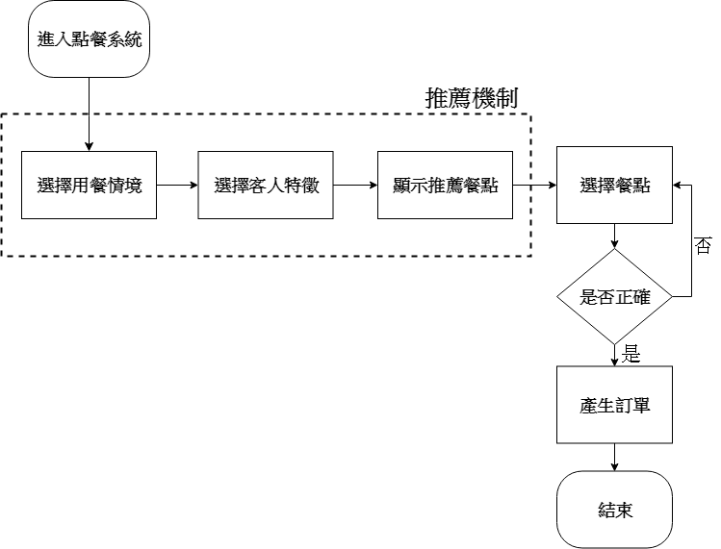

圖3.5 點餐系統流程圖

改進後的系統設計依使用流程，如上圖3.5，詳細步驟說明如下：

1. 店員點餐時，先從已設定好的選項挑選用餐性質(例如:朋友聚餐、家庭)
2. 店員繼續輸入其他資訊(性別、年齡層)
3. 客人選了主餐，再根據此餐點資訊來做下一階段的餐點內容推薦
4. 產生訂單明細
5. 餐點送達時，服務員在明細上做記號，以視為送達

### 3.3.2資料理解 (Data Understanding)

本階段主要進行資料的收集，資料來源為每次經由客人點餐時，由店員輸入之客人特徵、用餐情境，目前會使用到的資料有：用餐情境(朋友聚餐、家庭等...)、客人特徵(性別、年齡層)。

### 3.3.3資料預備 (Data Preparation)

本階段對資料進行整理並作格式的設定，本專題因無實體店面作資料蒐集，隨計畫進行，將會積極收集資料，若是資料不足的情況，將以人工模擬方式，生成足夠的資料，本系統的實體可分為顧客、訂單、訂單明細、分析用明細、商品，顧客點餐完畢之後存入訂單、訂單明細，訂單明細逐筆記錄每項已點的商品，並用序號分別標註此訂單中的每位顧客，點餐完畢時資料存入分析用明細，分別紀錄每一位顧客點了那些商品。

### 3.3.4塑模 (Modeling)

在智慧推薦的功能方面，使用Weka分析，餐點的資料會每月分析一次，分析過後的資料會對推薦系統進行更新。

資料分析的流程如下圖3.6：

1. 從資料庫中匯出點餐紀錄資料表的CSV檔
2. 由Weka讀取CSV檔，並移除該階段非必要之屬性
3. 選擇Apriori演算法，並設置該階段之目標屬性、支持度、信心度的關聯分析。
4. 產生關聯規則。
5. 檢視分析結果，記錄並儲存有用的規則，以供推薦系統使用。

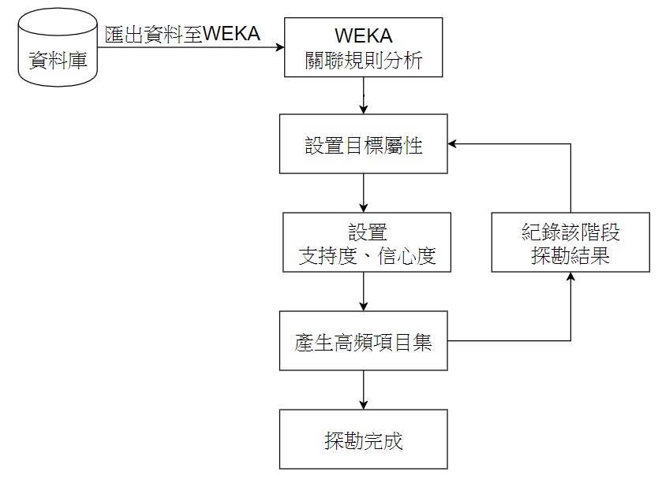

圖3.6 分析流程

本系統的產生智慧推薦規則的過程分成三個階段，如下圖3.7，首先會根據情境來推薦主餐，選擇推薦的主餐後，根據規則繼續推薦湯頭，選擇推薦的湯頭後，再根據規則繼續推薦副餐。

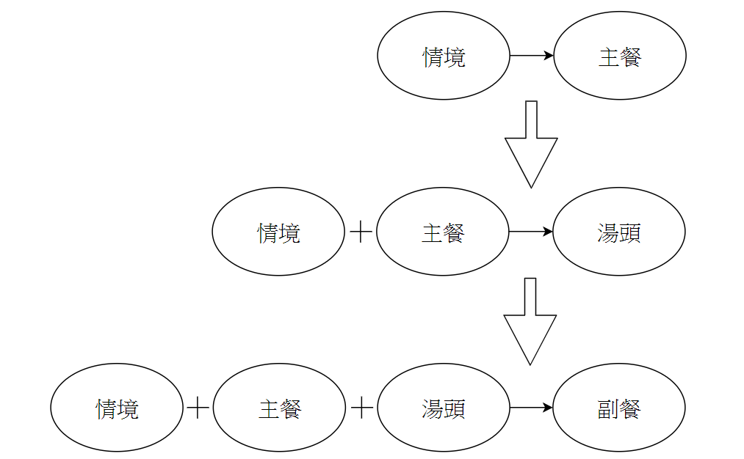

圖3.7 漸進式分析示意圖

### 3.3.5評估 (Evaluation)

本階段對上階段所分析出的規則進行評估，考慮得出的結果是否符合先前預期目標。評估方法為系統之測試，除了檢測系統基礎功能完善度外，亦以人工模擬的資料進行預測，透過加入一定比例經過刻意設計的資料到系統中，看其能不能找出符合預期的結果。

系統測試主要分為幾個部份:

(1)測試系統是否符合問題需求：系統是否能依據蒐集到的資料，做出適當的餐點推薦。

(2)測試系統效果：系統是否能因應傳入的各項資訊，傳回相對應結果以達到較佳及精準的推薦。

(3)在營運的前三個月主要進行資料的蒐集，在下個月將分析出的推薦規則輸入系統，觀察是否符合消費者的習性，如不符合，將會對推薦規則進行修正，並且淘汰不適用的規則。

### 3.3.6部署 (Deployment)

將已完成推薦規則輸入系統後正式開始進行應用，藉由使用者對規則定期的更新，進行系統的改進，使系統更貼近各種類型顧客的需求。現在餐廳較少有推薦系統的應用，本智慧型點餐推薦系統能使業者針對推薦的項目作為參考，擬定行銷策略，能更有效行銷產品，提升顧客滿意度，達到為餐廳創造更多利潤的目的。

## 3.4資料庫設計

本系統的實體可分為推薦規則、訂單、加點、分析用明細、商品，顧客點餐完畢之後存入訂單、分析用明細，訂單逐筆記錄每項已點的商品，並用序號分別標註此訂單中的每位顧客，每筆訂單都必需有湯頭搭配主餐，分析用明細分別紀錄每一位顧客的特徵以及點了那些商品，下圖3.8為資料庫的ER Model。

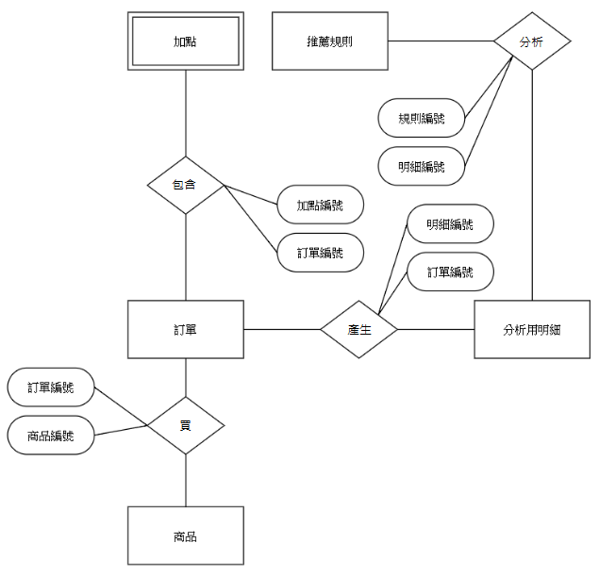

圖 3.8 實體關係圖

根據實體關係圖，可以繪出表3.1～表3.5的資料字典，並分別列出每個實體的資料類型、主鍵及格式。

表3.1 推薦規則-資料字典

|  |  |  |  |  |
| --- | --- | --- | --- | --- |
| 欄位名稱 | 類型 | 鍵 | 格式 | 欄位大小 |
| 規則編號 | 自動編號 | 主鍵 | 字串 | 10 |
| 情境 | 文字 | 非主鍵 | 字串 | 10 |
| 性別 | 文字 | 非主鍵 | 字串 | 10 |
| 年齡層 | 文字 | 非主鍵 | 字串 | 10 |
| 主餐 | 文字 | 非主鍵 | 字串 | 10 |
| 湯頭 | 文字 | 非主鍵 | 字串 | 10 |

表3.2 商品資料-資料字典

|  |  |  |  |  |
| --- | --- | --- | --- | --- |
| 欄位名稱 | 類型 | 鍵 | 格式 | 欄位大小 |
| 商品編號 | 自動編號 | 主鍵 | 字串 | 10 |
| 商品類型 | 文字 | 非主鍵 | 字串 | 10 |
| 名稱 | 文字 | 非主鍵 | 字串 | 10 |
| 價格 | 數字 | 非主鍵 | 字串 | 10 |

表3.3 分析用明細-資料字典

|  |  |  |  |  |
| --- | --- | --- | --- | --- |
| 欄位名稱 | 類型 | 鍵 | 格式 | 欄位大小 |
| 編號 | 自動編號 | 主鍵 | 字串 | 10 |
| 情境 | 文字 | 非主鍵 | 字串 | 10 |
| 性別 | 文字 | 非主鍵 | 字串 | 10 |
| 年齡層 | 文字 | 非主鍵 | 字串 | 10 |
| 主餐 | 文字 | 非主鍵 | 字串 | 10 |
| 湯頭 | 文字 | 非主鍵 | 字串 | 10 |
| 副餐 | 文字 | 非主鍵 | 字串 | 10 |

表3.4 訂單-資料字典

|  |  |  |  |  |
| --- | --- | --- | --- | --- |
| 欄位名稱 | 類型 | 鍵 | 格式 | 欄位大小 |
| 訂單編號 | 自動編號 | 主鍵 | 字串 | 10 |
| 序號 | 自動編號 | 主鍵 | 字串 | 10 |
| 湯頭 | 文字 | 非主鍵 | 字串 | 10 |
| 主餐 | 文字 | 非主鍵 | 字串 | 10 |
| 副餐 | 文字 | 非主鍵 | 字串 | 10 |

表3.5 加點-資料字典

|  |  |  |  |  |
| --- | --- | --- | --- | --- |
| 欄位名稱 | 類型 | 鍵 | 格式 | 欄位大小 |
| 訂單編號 | 自動編號 | 主鍵 | 字串 | 10 |
| 序號 | 自動編號 | 主鍵 | 字串 | 10 |
| 商品名稱 | 文字 | 主鍵 | 字串 | 10 |
| 數量 | 文字 | 非主鍵 | 字串 | 10 |

# 第四章 專題實作與進度規劃

## 4.1使用技術

1. 作業系統：Microsoft Windows 8、10
2. 瀏覽器：Internet Explorer、Google Chrome
3. 資料庫管理：phpMyAdmin Database Manager
4. 資料庫軟體：MariaDB
5. 網頁伺服器：Apache Web Server
6. 網頁使用語言：PHP、HTML5、Javascript
7. 資料分析軟體：Weka
8. 電腦：Windows(電腦)、iOS
9. 手機：Android、iOS

## 4.2系統介面

此小節主要介紹我們的系統介面與操作，除了呈現點餐人員使用的流程，還有後台管理系統、產生推薦規則的說明。

### 4.2.1系統首頁

首頁中央Start可以開始點餐，由點餐人員進行操作。上方為管理人員選項，由管理人員進行操作。如圖4.1所示。

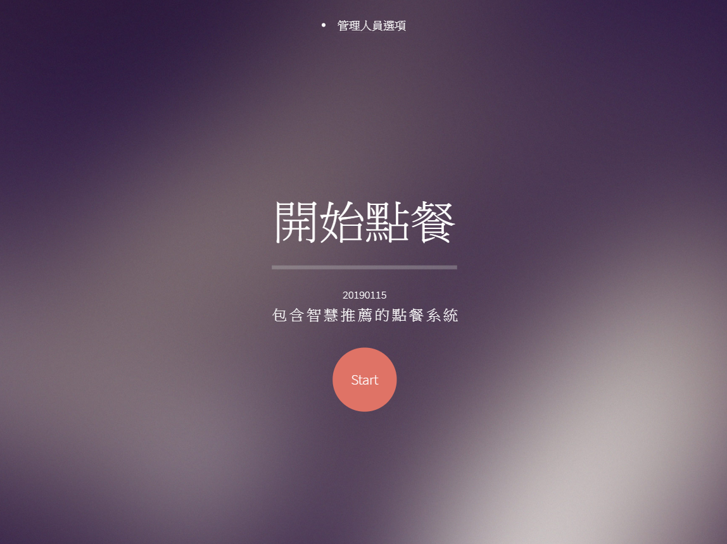

圖4.1 系統首頁

### 4.2.2點餐系統

點餐開始，點餐人員選擇顧客的用餐情境、性別、年齡層，選擇的情境會影響後續的推薦以及資料的蒐集。如圖4.2、4.3所示。

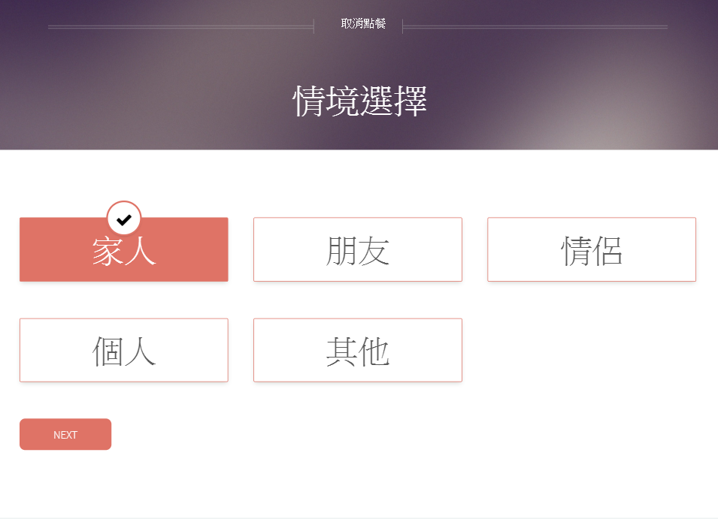

圖4.2 點餐系統-情境選擇介面

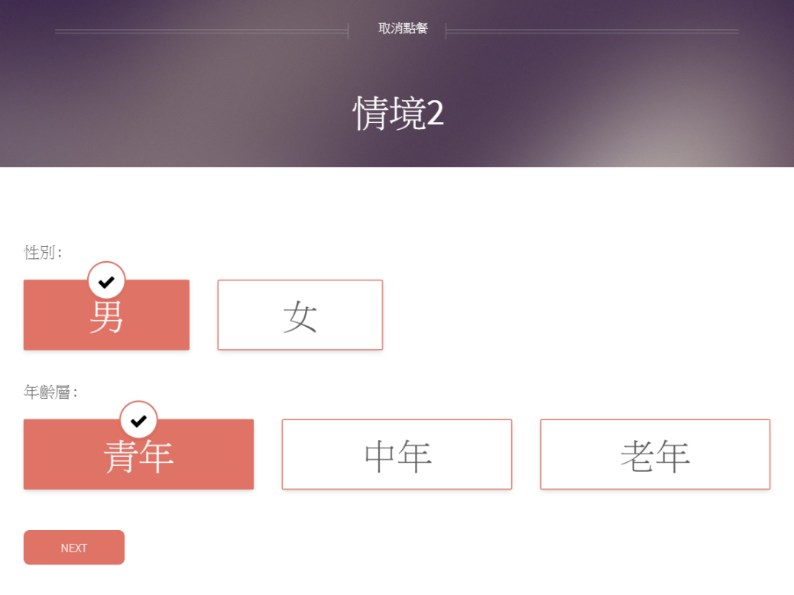

圖4.3 點餐系統-情境選擇介面2

主餐選擇介面，每個主餐需搭配一個湯頭、一份副餐，右側為推薦區，共有三種推薦類型，智慧推薦、熱門推薦、主廚推薦，如在智慧推薦和主廚推薦沒有匹配的規則，則可以參考熱門推薦區。如圖4.4所示。

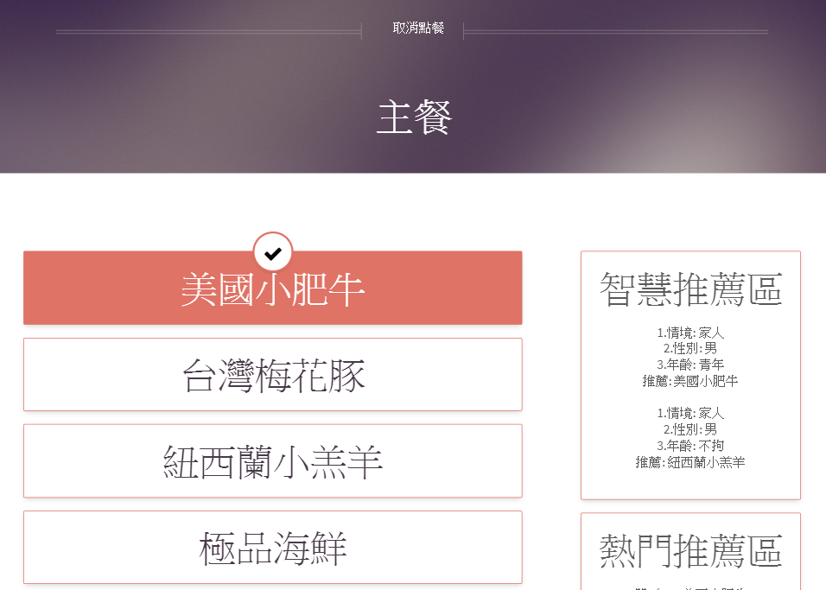

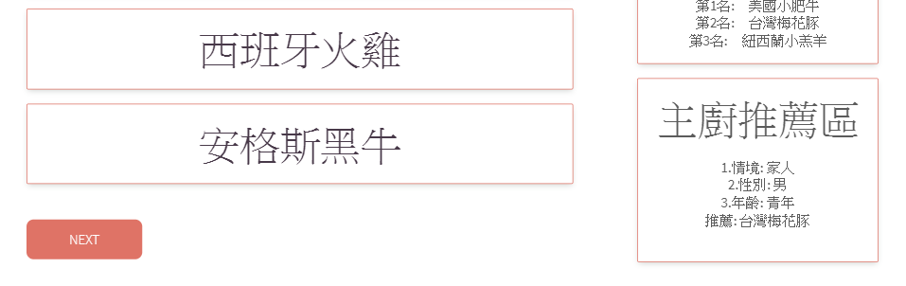

圖4.4 點餐系統-主餐選擇介面

湯頭選擇介面，右方的側邊欄除了顯示熱門商品，還會根據已選擇的主餐來產生相關推薦。如圖4.5所示。

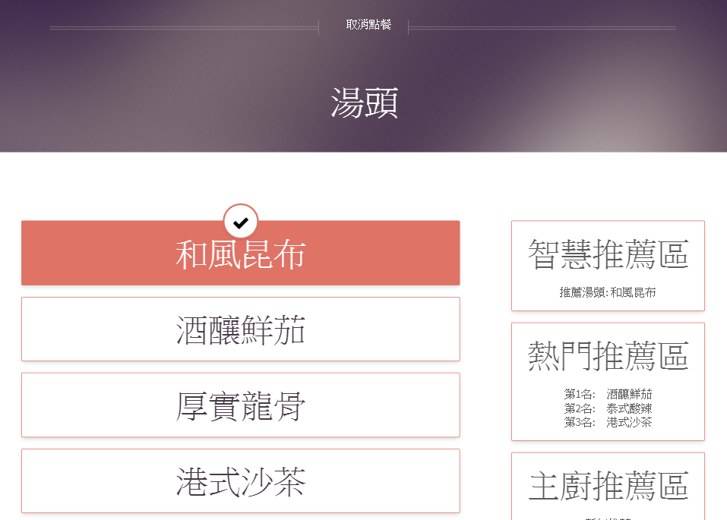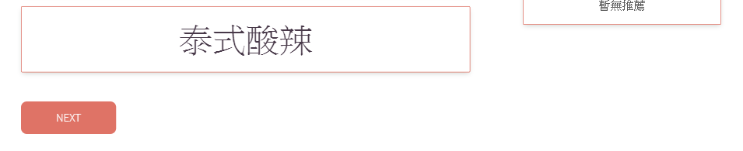

圖4.5 點餐系統-湯底選擇介面

副餐選擇介面，右方的側邊欄會根據已選擇的主餐、湯頭來產生相關推薦。如圖4.6所示，加點選擇介面，下拉選單選擇數量，如圖4.7所示。

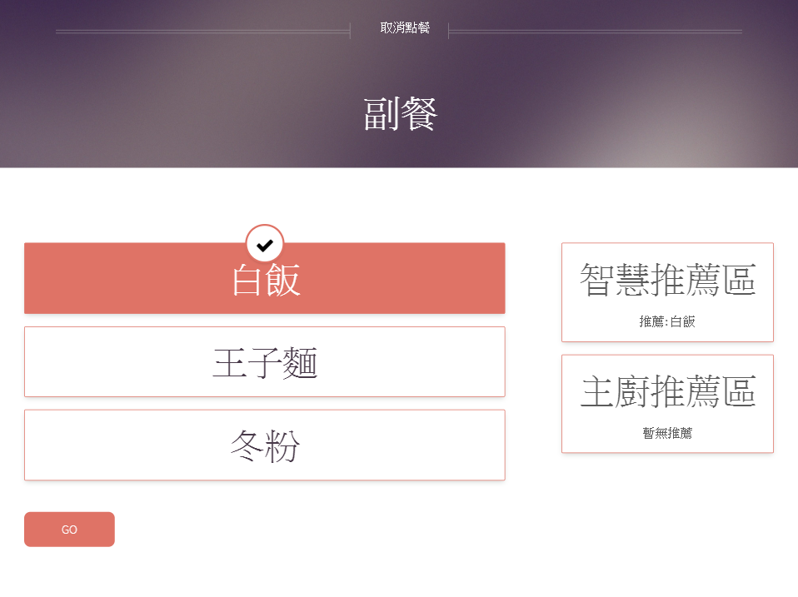

圖4.6 點餐系統-副餐選擇介面

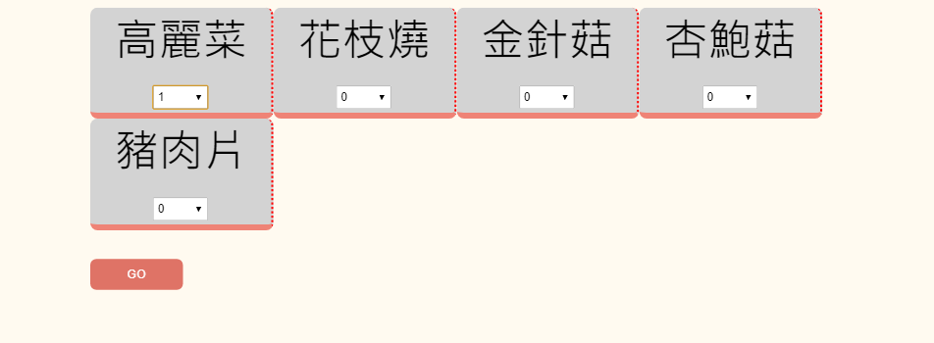

圖4.7 點餐系統-加點選擇介面

結帳介面，顯示訂單資訊和刪除功能。選擇繼續點餐在同一訂單中繼續點餐。確認之後選擇完成點餐產生明細，並將點餐資料儲存至資料庫中。如圖4.8、4.9所示。

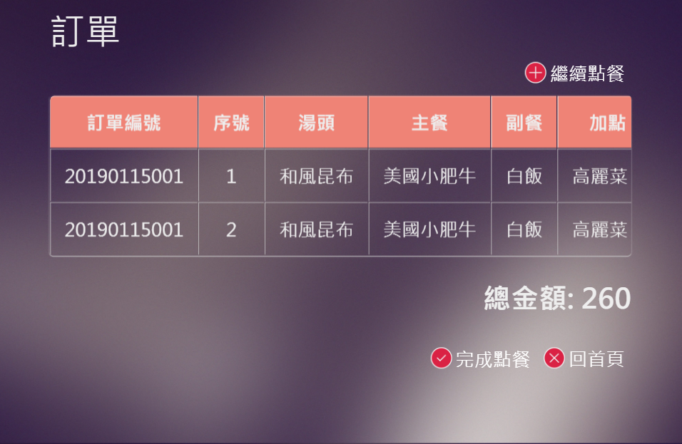

圖4.8 點餐系統-結帳介面

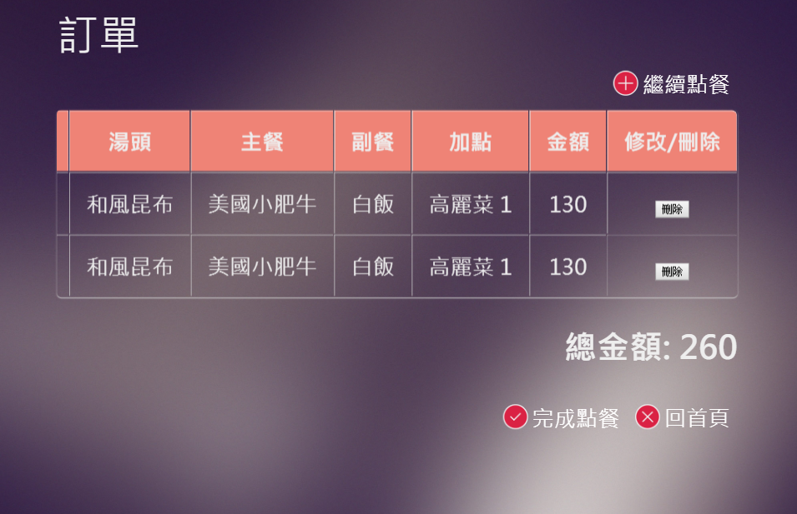

圖4.9 點餐系統-結帳介面(向右滑)

結束點餐時可列印出單據，單據上會有每位客人已點的詳細餐點、價格。如圖4.10所示。

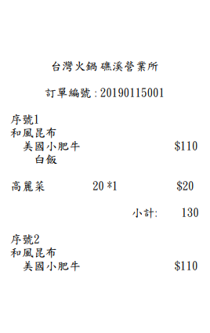

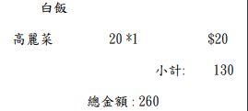

圖4.10 點餐系統-印出單據

### 4.2.3後臺管理系統

後臺管理系統是提供給店長或主管使用，需透過帳號密碼登入，主要顯示當日資訊，包刮營業額、訂單筆數、銷售排行前三名的主餐，其他功能分別為菜單管理、規則管理、財務統計。如圖4.11、4.12所示。

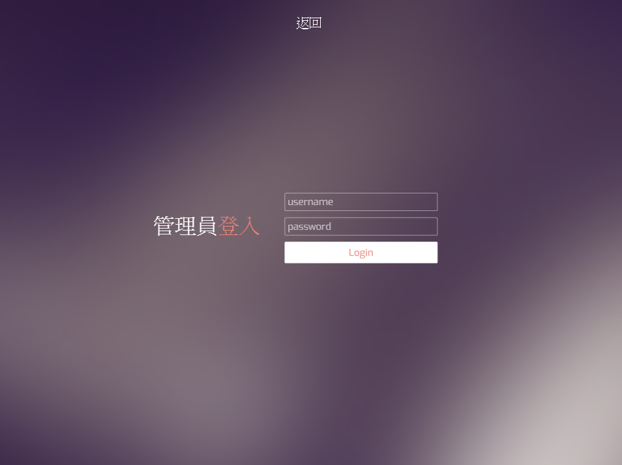

圖4.11 後臺系統-登入頁

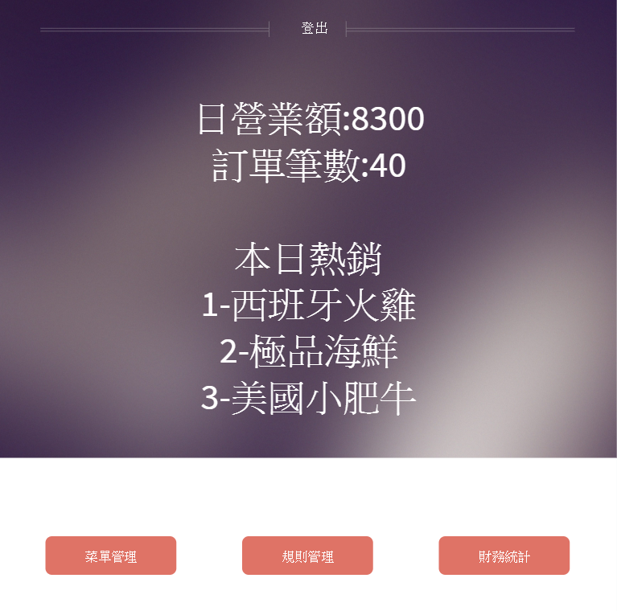

圖4.12 後臺系統-主頁面

菜單管理頁面，功能有新增商品、修改商品名稱和價格、刪除商品，如圖4.13所示。

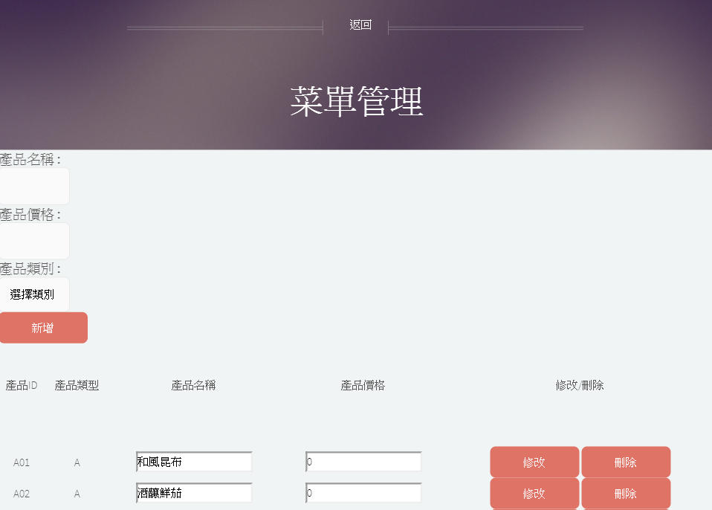

圖4.13 後臺系統-菜單管理

推薦規則管理頁面，管理者可新增、刪除規則，為了使規則能發揮效益，其中的主餐、湯頭為必填選項，情境以及副餐如果不指定可設為不拘，上方的匯出選項能夠選擇月份，並匯出該月的資料。如圖4.14所示。

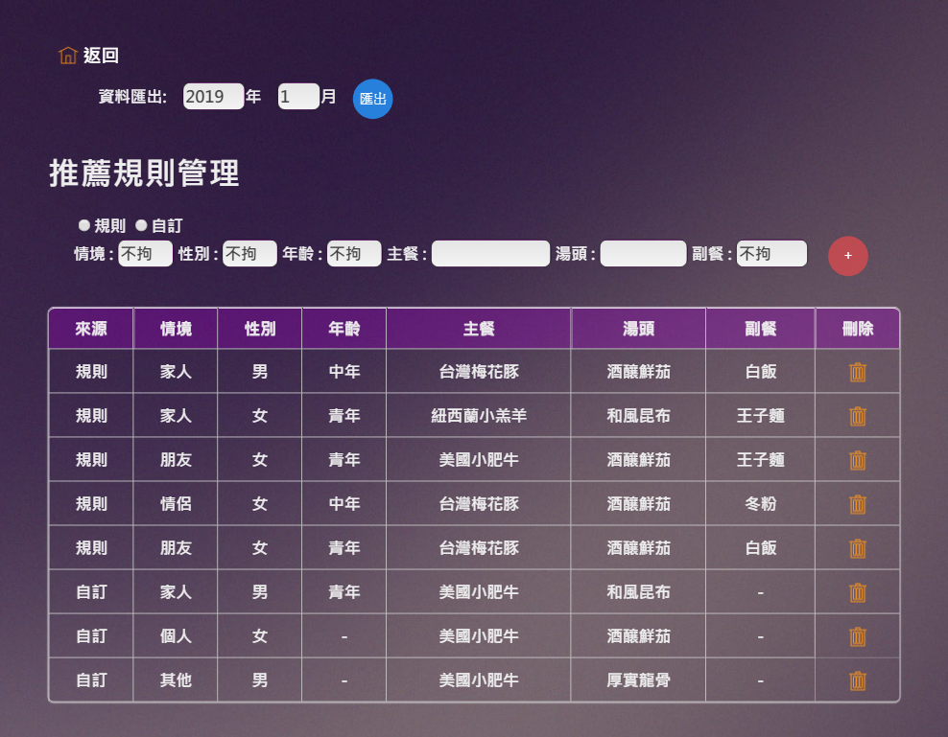

圖4.14 後臺系統-規則管理

財務統計頁面，顯示近六個月的營業額走勢，以及每個月的熱門項目，供人員進行策略分析。如圖4.15所示。

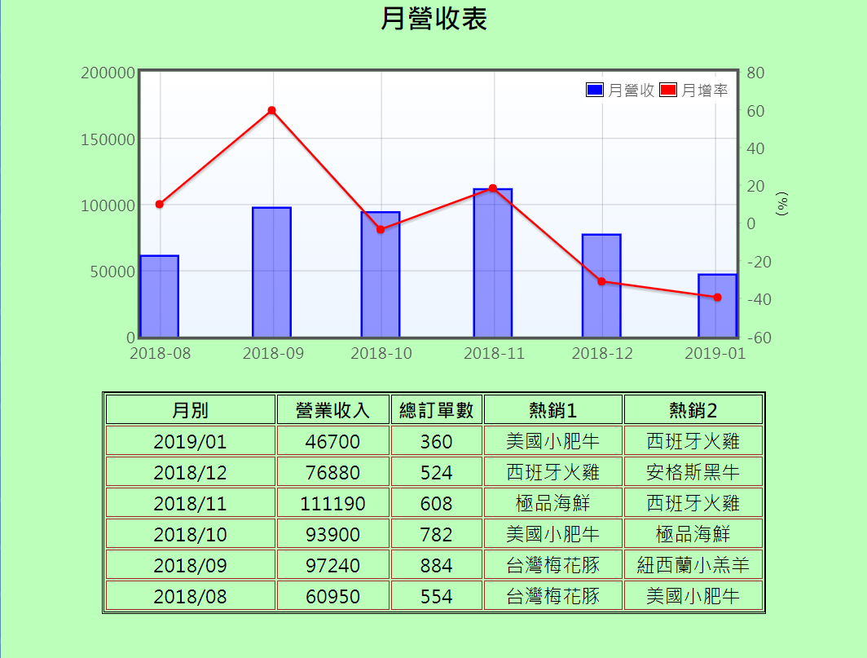

圖4.15 後臺系統-財務統計

### 4.2.4 智慧推薦規則的產生

在推薦規則管理介面選擇要匯出的月份，瀏覽器便會下載CSV檔案至電腦中，圖4.16為檔案部分預覽畫面。

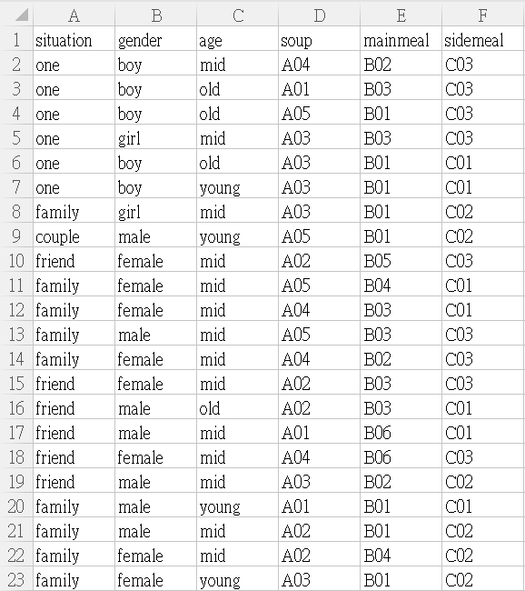

圖4.16 匯出檔案

開啟Weka讀取檔案後，進入預處理階段，在該階段移除不必要的屬性。如圖4.17所示。

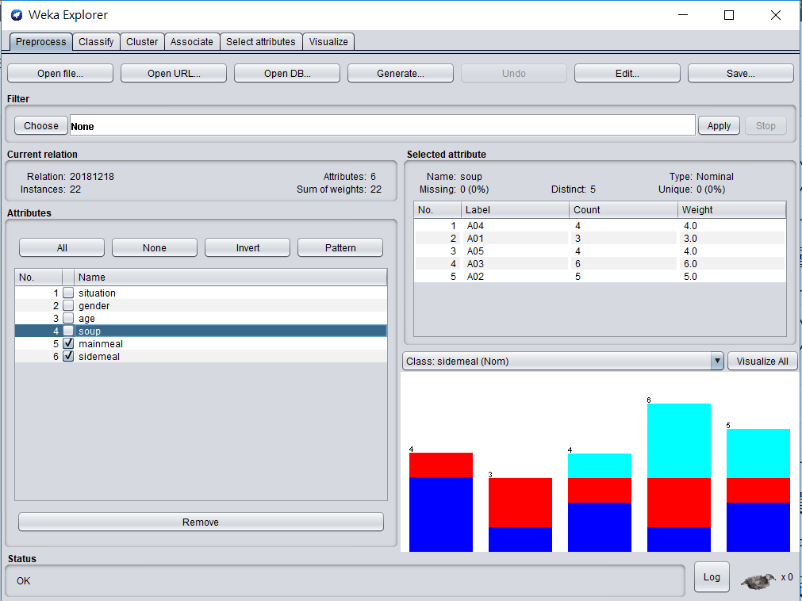

圖4.17 預處理階段

在此階段設置ClassIndex參數，指定哪個屬性為目標屬性，目標屬性將會出現在分析結果的右方。如圖4.18所示。

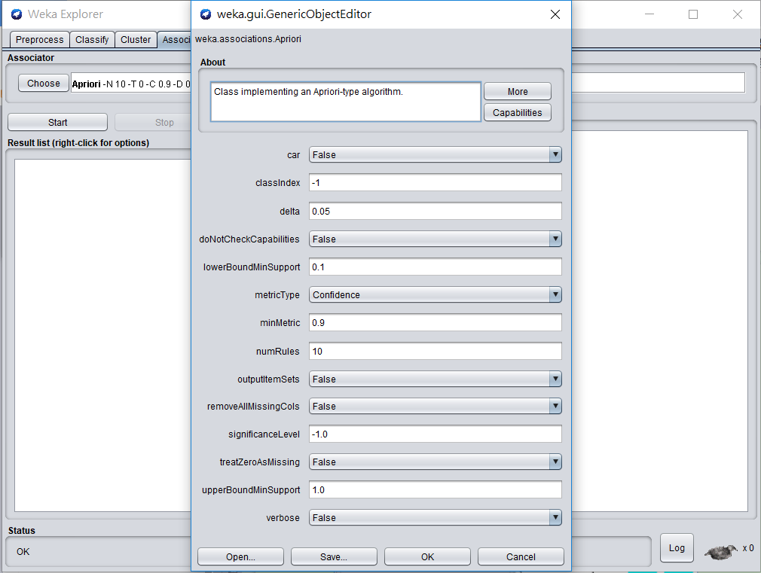

圖4.18 目標屬性設置

產生關聯規則，箭頭的右方為目標屬性mainmeal(主餐)，箭頭的左方為與主餐產生關連的情境、性別、年齡層，如圖4.19所示。

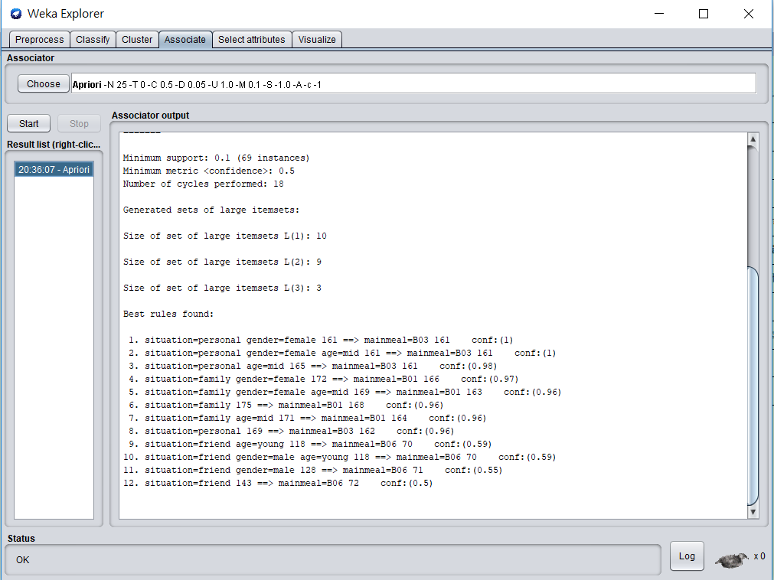

圖4.19 產生關聯規則

規則的篩選採用信心度0.7以上的規則，並每月挑選前10筆作為智慧推薦的規則，透過人工操作，在系統的管理介面輸入推薦規則。為了增加推薦的準確度，新的月份產生的規則會取代上個月所產生的規則。

## 4.3工作分配

本節是針對專題的整體規劃與工作分配介紹，專題在開發過程中，將所有工作事項做分配動作，來加快系統開發的速度。

|  |  |  |
| --- | --- | --- |
|  | 鄭惟澤 | 張竣韋 |
| 文件撰寫 | ◎ | ◎ |
| 擬定菜單 | ◎ | ◎ |
| 資料庫結構設計 | ◎ | ◎ |
| 前台系統建置 | ◎ |  |
| 系統介面設計 | ◎ |  |
| 資料預備 |  | ◎ |
| 後台系統建置 |  | ◎ |
| 評估 | ◎ | ◎ |
| 結案報告 | ◎ | ◎ |

表4.1 工作分配圖

## 4.4工作項目與進度

以下為專題工作進度的甘特圖。

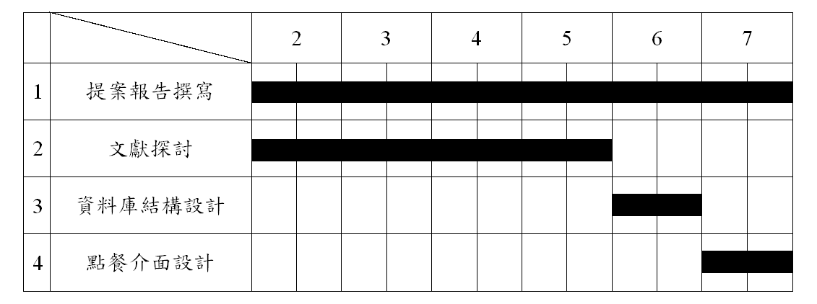

圖4.20 上學期進度

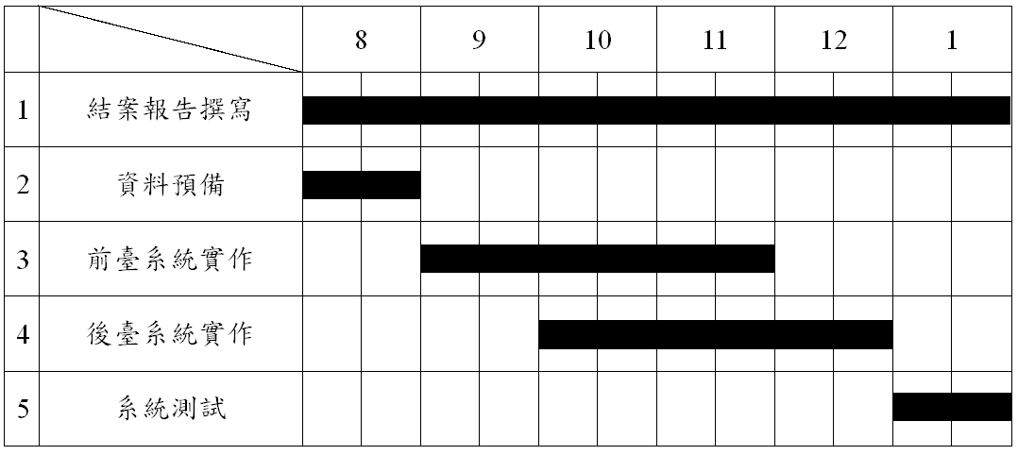

圖4.21 下學期進度

## 4.5總結

本專題具備智慧化推薦功能的點餐系統，應用近年熱門的推薦系統，能夠掌握顧客喜好，給出符合顧客的推薦內容，加上簡易的後台功能，財務統計與熱銷排名，商家可以了解銷售狀況，依此制定發展策略。並且在點餐流程上，也可以對系統稍加修改，實現顧客自行輸入情境和自行點餐，除了節省人力，也讓真實用餐情境的正確性提高，更有利於資料分析以及推薦內容的準確度。

# 參考文獻

1. MBA智庫百科-個性化推薦系統（Personalized Recommender Systems），網址:http://wiki.mbalib.com/zh-tw/%E4%B8%AA%E6%80%A7%E5%8C%96%E6%8E%A8%E8%8D%90%E7%B3%BB%E7%BB%9F，上網日期:2018-02-03。
2. 維基百科-推薦系統，網址:https://zh.wikipedia.org/wiki/%E6%8E%A8%E8%96%A6%E7%B3%BB%E7%B5%B1，上網日期:2018-02-04。
3. 吳明隆2008，「SPSS操作與應用-多變量分析實務」，五南出版社。
4. 葉政安，2009，「集群分析(Cluster Analysis) 」，中國醫藥大學生物統計中心。
5. Mr.Opengate，2015，「AI-CH18機器學習(6)分群/聚類:K平均演算法」，  
   網址:http://mropengate.blogspot.tw/2015/06/ai-ch16-5-k-introduction-to-clustering.html，  
   上網日期:2018-02-05。
6. 皮托科技股份有限公司，澳大利亞降雨預測。網址:http://www.pitotech.com.tw/contents/zh-tw/p14237_%E9%99%8D%E9%9B%A8%E9%A0%90%E6%B8%AC.html。上網日期:2018-02-05。
7. 王進德，2007，「類神經網路與模糊控制理論入門」，全華圖書出版社。
8. 張財榮、陳建宏，2010，「主成份分析法與倒傳遞類神經網路於手語手勢辨識」，第九屆離島資訊技術與應用研討會論文集，南台科技大學資訊工程系。
9. 胡建勳、吳盛宏，2007，「自適應共振理論神經網路與K-means演算法於資料群聚之差異研究」，第十八屆國際資訊管理學術研討會。

# 使用說明

# 系統概述

## 功能說明

1. 點餐結帳：點餐人員用於點餐及結帳
2. 管理中心：對交易所需進行的系統設定以及營收分析

# 二、安裝說明

## 設備需求

準備iPad數台、電腦一台

## 電腦端

1. 前往XAMPP官網下載軟體
2. 將我們系統的htdocs資料夾移動並覆蓋到XAMPP的資料夾目錄
3. 開啟XAMPP控制介面，在Apache、MySQL點選Start
4. 點選Admin可進入系統首頁、資料庫管理頁面

## iPad端

1. 連接至電腦IP即可開始使用。

# 三、操作說明

操作說明請詳閱P.19。

# Q&A

|  |  |  |
| --- | --- | --- |
|  | Q | A |
| 喬 | 給個小建議，推薦餐點可以顯示不只一個 | 已有此功能 |
| 為什麼規則不能自己加入? | 目前系統只能透過人工的方式將規則加入 |
| 羅 | 規則怎麼挑? | 挑選信心度高的規則，建議的設定高於0.7 |
| 產生的規則是自動還是人工加入? | 透過人工篩選加入 |
| 圖 | 點餐過程中，系統是否會自動選擇推薦餐點? | 不會 |
| 吳 | 分析用的資料應要有可信度，要提高情境的正確性應由顧客自己操作選擇。 | 在顧客用餐完畢後，加入滿意度調查，滿意的資料才用於分析。  稍作改進後可將系統交由顧客自行操作。 |